TRIGONOMÉTRIE
- Angles orientés
  - Définition
Un couple de vecteurs définit un angle orienté dont la mesure (en radians) n'est définie qu'à près, étant un nombre entier quelconque. L'angle défini par et se note .
Remarque : Tout angle n'a qu'une mesure appartenant à l'intervalle . Cette mesure est appelée mesure principale.
  - Propriétés :
    - Si et sont colinéaires et de même sens,
Si et sont colinéaires et de sens contraires,

- Cercle trigonométrique
  - Dans un repère orthonormal direct , c'est-à-dire pour lequel , le cercle de centre et de rayon est appelé cercle trigonométrique.
  - Fonctions trigonométriques
Pour tout réel x, il existe un unique point du cercle trigonométrique tel que. ( si , représente la longueur de l'arc compris entre le point de coordonnées et le point )
  - Le cosinus du réel , noté est l'abscisse du point précédemment défini.
  - Le sinus du réel , noté est son ordonnée.
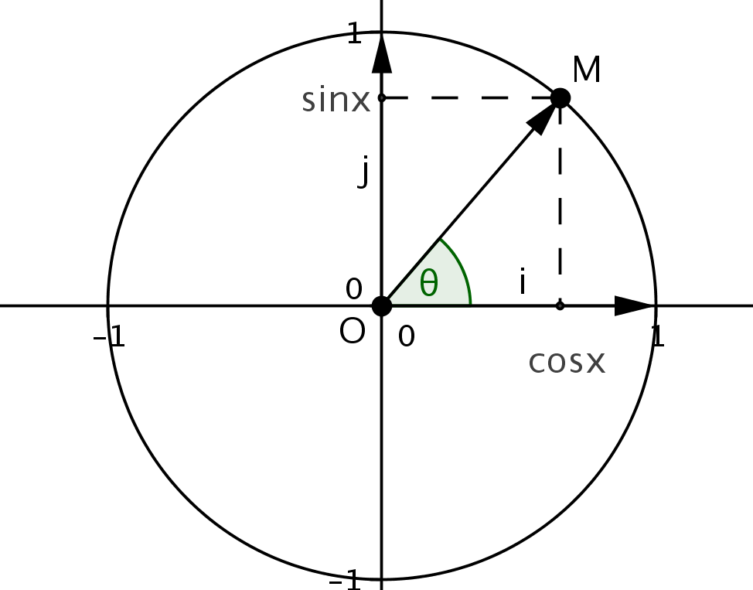
  - La tangente est le quotient du sinus par le cosinus, .

- Formules trigonométriques
  - Valeurs remarquables des sinus et cosinus

  - Formules élémentaires
Pour tout angle on a :

    - et .
    - et
    - et
    - et
    - et

